МОУ Головинская СОШ Ярославская область Угличский район

Разработка внеклассного мероприятия по математике для 5-6 классов, посвященная 75-летию победы в Великой Отечественной войне.

Учитель математики: Цветкова Тамара Александровна

Цели и задачи мероприятия:
Познакомиться с малоизвестными историческим фактами, связанными с Великой Отечественной войной, используя математические расчеты
Расширение кругозора учащихся
Формирование исторической памяти
Развитие патриотических чувств
Воспитание любви к Родине, уважение к историческому прошлому своего народа
Ход мероприятия:
Здравствуйте, юные любители математики! Мы рады видеть вас в Головинской школе на игре математический брейн-ринг, посвященный 75-летию победы в Великой Отечественной войне.
Сегодня вы узнаете и рассчитаете новые для вас исторические факты великой победы.
Сигнализировать правильный ответ вы будете с помощью флажка, установленного на вашем столе.
Девиз нашей игры – «Думаем коллективно! Решаем оперативно!»
1 конкурс – Визитная карточка (название команды, девиз, эмблема)
2 конкурс – Внимание, вопрос!
Великая Отечественная война началась 22 июня 1941 года. 9 мая 1945 года мы праздновали Великую Победу. Сколько дней и ночей длилась Великая Отечественная война?
3 конкурс – Залп Катюши
Сначала наши советские войска отступали, несмотря на то, что 14 июля 1941 года на одной из железнодорожных станций была применена реактивная система залпового огня, которую ласково назвали «Катюша». Командовал батарей капитан Флёров. Фашисты прозвали «Катюшу» Сталинский орган. Залп длился 8-10 секунд. Время зарядки 5-8 минут. Каждая команда сейчас должна произвести свой залп, решив, как можно больше примеров за 1 минуту.
Умножить мы будем двухзначные числа на 11 и 15 по правилам, которые я вам напомню (27*11=2(2+7)7=297; 24*15=24*10+240/2=240+120=360)
Задание:
45*11 | 79*11 | 48*15 | 42*15
17*11 | 26*11 | 36*15 | 62*15
31*11 | 88*11 | 64*15 | 50*15
53*11 | 35*11 | 88*15 | 28*15
64*11 | 99*11 | 26*15 | 34*15

4 конкурс – Шифровка
Отступая, наши войска оставляли своих людей на оккупированной территории. В открытую подпольщики работать, конечно, не могли. Всю добытую информацию они шифровали, придумывая свои правила шифровки. Ваша задача – расшифровать донесение.
Кто скажет кому принадлежат эти слова, получит дополнительный балл.
3 | 6 | 11 | 9 | 10 | 1 |  | 16 | 14 | 17 | 17 | 9 | 30 | , |  | 1 |  | 14 | 18 | 17 | 18 | 19 | 15 | 1 | 18 | 27
13 | 6 | 10 | 19 | 5 | 1 |  | 15 | 14 | 8 | 1 | 5 | 9 |  | 12 | 14 | 17 | 10 | 3 | 1

Шифр: подсказкой служит алфавит без Й, Ё, Ц (шифровка спрятана в гильзе от патрона)
5 конкурс – На привале
Как бывает в дни войны, есть минуты тишины
Когда бой затихает устало, и разрывы почти не слышны…
И солдаты вспоминают дом, близких, звучат шутки, прибаутки.
Вы подготовили пословицы и поговорки с числами. Проверим ваше домашнее задание (по очереди называют пословицы и поговорки, начинает команда у которой меньше баллов.)
6 конкурс – Ребусы
На отдыхе кто-то читает, а вы будете отгадывать ребусы. За правильный ответ – 1 балл.
Вопросы к ребусам:
- Неофициальное название советской боевой машины Вов с ракетной установкой?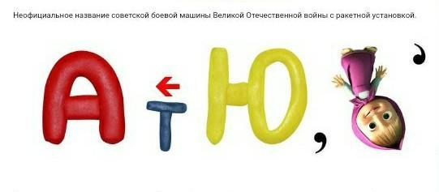
- Название озера, по которому проходила «дорога жизни» к героическому городу?
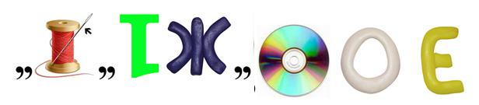
- Кто оповестил советский народ по радио о наступлении немцев в начале ВОв?
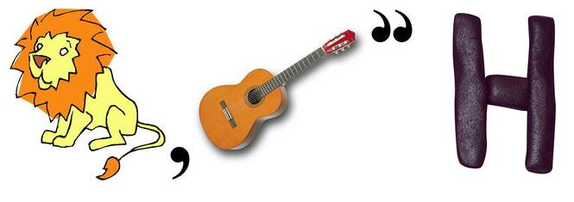
- Крепость в Белоруссии, героически принявшей первый удар фашисткой армии?
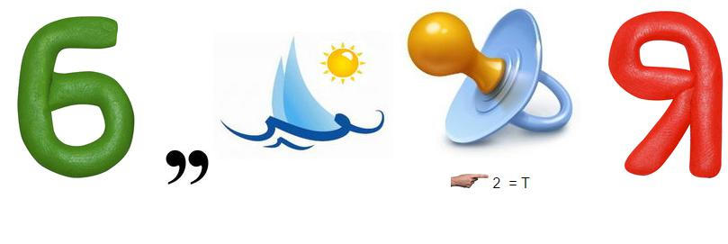
- Фамилия маршала-руководителя обороны Москвы?
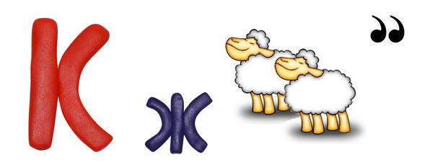
- Битва, которую считают переломной в событиях ВОв?
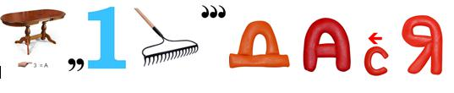
- Название модели немецкого тяжелого танка, который использовался в сражениях ВОв?
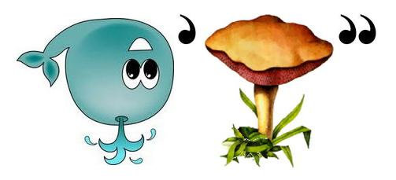
- Город, который фашисты атаковали 250 суток, а советские войска отбили за 5 суток?

- Как звали русского солдата, памятник которому поставили в Болгарии?
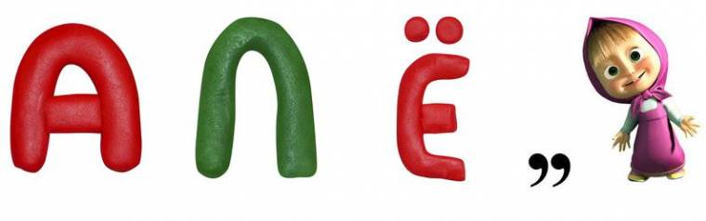
- В каком городе впервые проходил парад Победы?
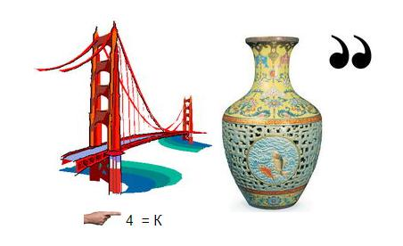

7 конкурс – Звезда Победы
Несмотря на все трудности 9 мая 1945 года мы праздновали Победу над фашизмом. И последнее задание – собрать Звезду Победы. (выдаются конверты с разрезанной звёздочкой, её необходимо сложить.

Подведение итогов

Заключение
Математика является одной из важнейших наук на земле. И именно с ней каждый из нас встречается каждый день своей жизни. Особенно она интересна, если связана с историей нашей страны. Интересные исторические факты мотивируют детей ещё больше узнать об истории Великой Победы.
Математика! Даже в каменный век обращался к тебе человек.
Без тебя невозможно предметы считать, невозможно построить мосты.
Там, где сложное, новое надо создать, лучшим другом становишься ты.
Если раньше тебе приходилось одной много трудных вопросов решать, то теперь на просторах планеты большой ты у нас многодетная мать.
Геометрия, алгебра - дети твои, с ними в жизнь претворяем мечты, Но запомни: огромным успехом своим Человеку обязана ты.

Литература
- Виленкин Н.Я. и др «Математика - 6»
- Шарыгин И.Ф. и др «Математика, задачи на смекалку 5-6 », Москва, «Просвещение» 1996 г.
- Шеврин Л.Н. и др Учебник-собеседник, 5 кл
- Интернет-ресурсы

